Документация для программы
PriceMatrix

Оглавление
Назначение 2
Схема работы 2
Главный прайс 3
Категории 3
Продукты 3
Бренды 3
Фильтры 4
Прайсы поставщиков 4
Импорт прайс листов 5
Связи 6
Как выглядят связи в программе 6
Связи автоматическая установка 6
Связи ручная установка 7
Ценообразование 7
Расчет актуальных цен главного прайса 7
Выгрузки 8
Первый вариант. Сводный прайс-лист. 8
Второй вариант. 8

Назначение
Назначение программы состоит в следующем:
- обработке прайс-листов.
- обработкеданных из парсеров.
- устранение дубликатов товаров.
- ценообразование.
- получение актуальнго сводного прайс листа.
- выгрузка данных в интернет-магазин или ERP системы (1C, SAP, MS Dynamics, Axapta, Navision).

Схема работы
Для работы с программой необходимо понимать следующее:
- Прайс-поставщика - это товары и категории из конкретного прайса поставщика, которые могут перезагружаться по действию пользователя.
- Главный прайс – это прайс, который отражает информацию о товарах, которые продает пользователь программы через интернет-магазин. По сути это отражение витрины магазина.
- Связь – это связь между артикулом товаром из главного прайса и артикулом товара из прайса поставщика. Т.е. связь строится по артикулам из прайс-листов, между главным и прайсом поставщика.
  - Товар из главного прайса может иметь от нуля до тогого количества связей сколько прайс-листов поставщиков в программе заведено.
  - Товар из прайса поставщика может иметь 0 (ноль) или 1 связь с товаром из главного прайса.
  - Связь определяется двумя артикулами. Артикулом товара из главного прайса и артикулом товара из прайс поставщика.
Чтобы получить результат от программы, предполагается, что необходимо сделать следующие шаги:
- Загрузить прайсы поставщика и настроить ценообразование.
- Товары из прайса поставщика скопировать в главный прайс.
- Автоматически или вручную проставить связи между товаром из главного прайса и товарами из прайсов поставщиков.
- Выгрузить данные в сводный Excel прайс, CSV или в базу данных интернет-магазина.

Главный прайс
Главный прайс – это прайс, который содержит ваши товары. Это актуальная информация о товарах, цену на них и остатках в вашем интернет-магазине. Визуально в программе главный прайс занимает центральное место:
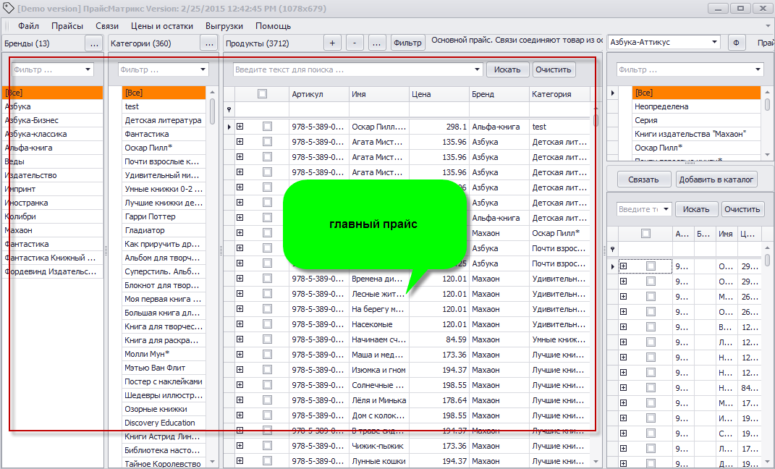

Категории
В программе есть понятие Категорий. Предназначение такое же как и во всем системах управления интернет-магазинами. Категории можно создавать, удалять, ретактировать, выстраивать в иерархии.
При клике на одну из категорию произойдет фильтрация продуктов. Т.е. в центральной части главного прайса будут отображены товары, которые связаны с выбранной категорией. При клике на Категорию [ВСЕ] будут отображены все товары.

Продукты
В программе есть возможность создавать, редактировать и удалять Продукты, а так же и привязывать их к одной или нескольким категориям и назначать бренд.

Бренды
При клике на один из брендов произойдет фильтрация продуктов. Т.е. в центральной части главного прайса будут отображены товары, которые связаны с выбранным брендом. При клике на Бренд [ВСЕ] будут отображены все товары.

Фильтры
В программе предложены несколько вариантов фильтров.
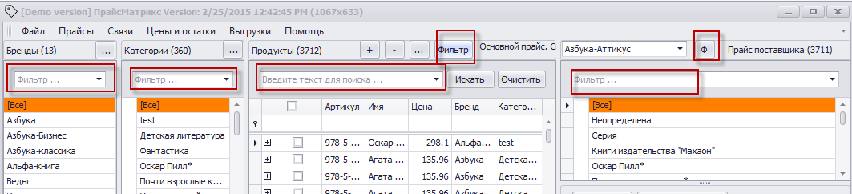
Пользоваться ими слудует слудующим образом: вписать интересующее слово для поиска в поле для фильтрации. После этого программа отобразит результаты фильтрации ,выделит найденные подстроки в результатах.
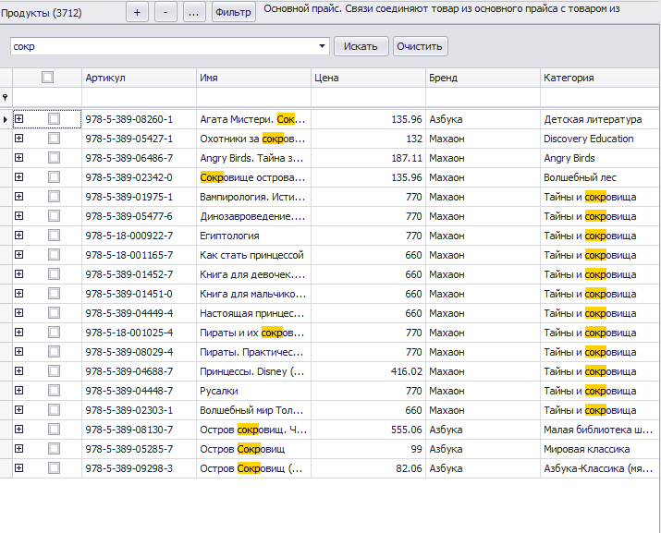

Прайсы поставщиков
В общем случае это данные, которые загружены из excel прайсов поставщиов. Это информация о продуктах (артикул, имя, цена, наличие, бренд и другие характеристики), категориях прайс-листа.

Импорт прайс листов
Импорт прайс-листов доступен в меню Прайсы>Настройка.
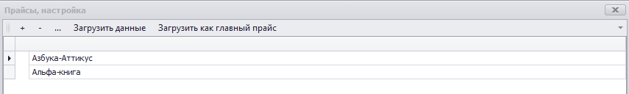
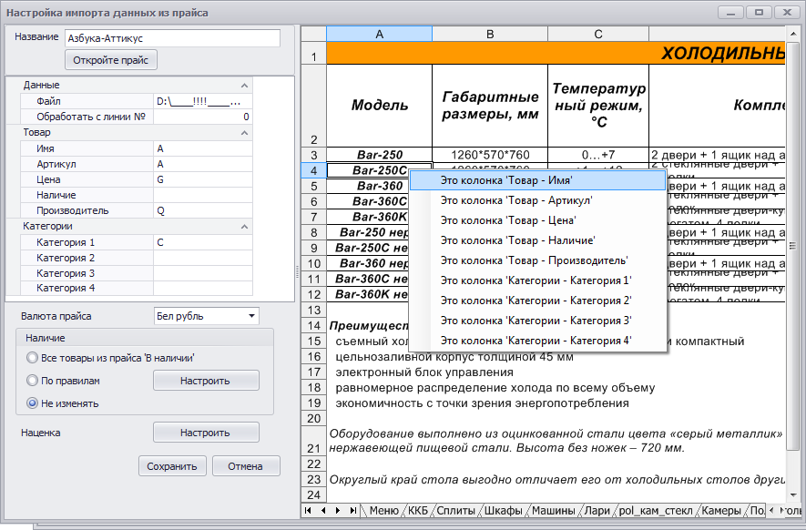

Связи
Связь – это связь между артикулом товаром из главного прайса и артикулом товара из прайса поставщика. Т.е. связь строится по артикулам из прайс-листов, между главным и прайсом поставщика.

Как выглядят связи в программе
Для товара из главного прайса наличие связи или связей определяется знаком «плюс»:
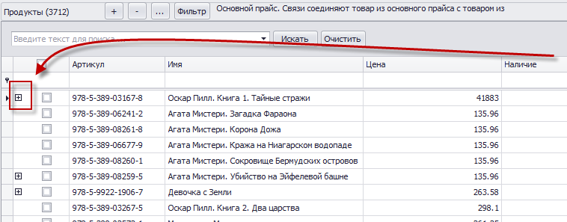
Сделав клик, на знаке «плюс» можно просмотреть привязанные товары из прайсов поставщиков. 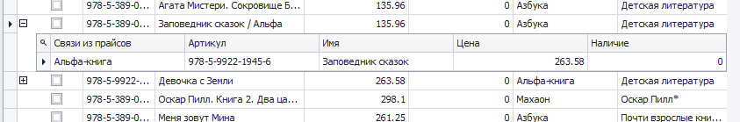
Аналогичным образом можно посмотреть связь для товара из прайса поставщика.

Связи автоматическая установка
Эта функция доступна из меню Связи>Связать товары из прайса с моими.
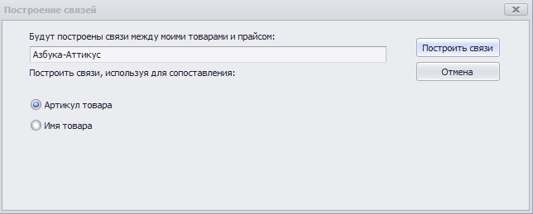
В диалоге построения связей есть возможность указать на базе какого притерия программе устанавливать связь между товаром из главного прайса и прайса поставщика. Варианта два. Первый вариант – «по артикулу», второй вариант – «по имени».
После выполнения этой фукнции связи у товаров из главного прайса, которые не были проставлены при выполнении критерия (совпадения артикула или имени) будут выставлены.

Связи ручная установка

Ценообразование
Ценообразование осуществляется путем установки процента наценки на товары из прайс листа. Доступна функция в меню Цены и остатки > Настроить ценообразование.
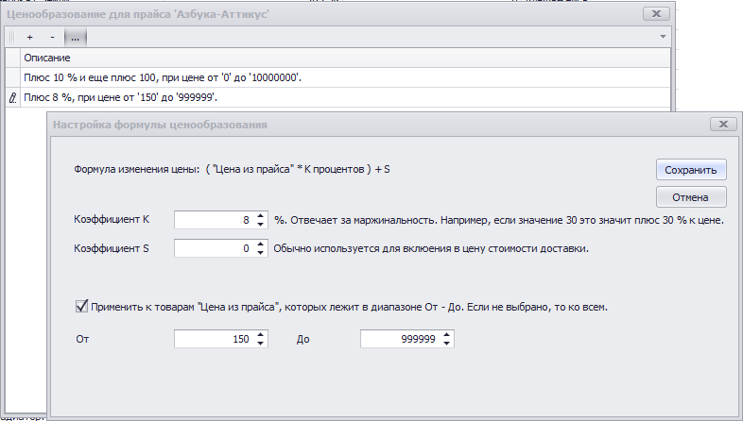

Расчет актуальных цен главного прайса
Рассчет осуществляется путем запуска функции из меню: Цены и остатки > Пересчитать цены и остатки.
Алгоритм пересчета цен следующий.
- Если у товара есть связанные товары, то цена для товара в главном прайсе будет выставлена минимальной из связанных товаров которые находятся в наличии в прайсов –поставщиков.
- Если у товара есть связанные товары, то наличие «в наличии» будет выставлено если у связанных товаров из прайсов –поставщиков есть хоть один товар «в наличии».
- Если у товара нет связанного товара, то цена и количество не будет меняться.

Выгрузки
Выгрузки доступны в двух вариантах.

Первый вариант. Сводный прайс-лист.
Доступен из меню: Выгрузки > Выгрузить в сводный прайс-лист.
Первый вариант выгружает сводный прайс-лист.
Уточнение. В этом прайс-листе если товар есть в наличии у поставщика, то цена будет выставлена в колонке соответствующего поставщика.

Второй вариант.
Второй вариант заключается в выгрузке данных через программу «парсер V4». Программа выгрузит основной прайс используя экспорт программы «парсер V4».

